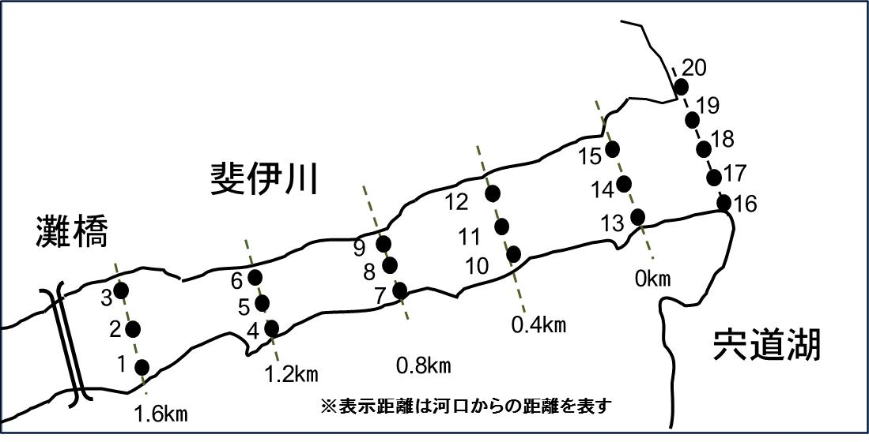  
図１　斐伊川河口域ワカサギ産卵場調査実施地点

表１ 斐伊川河口域におけるワカサギ産卵場調査結果



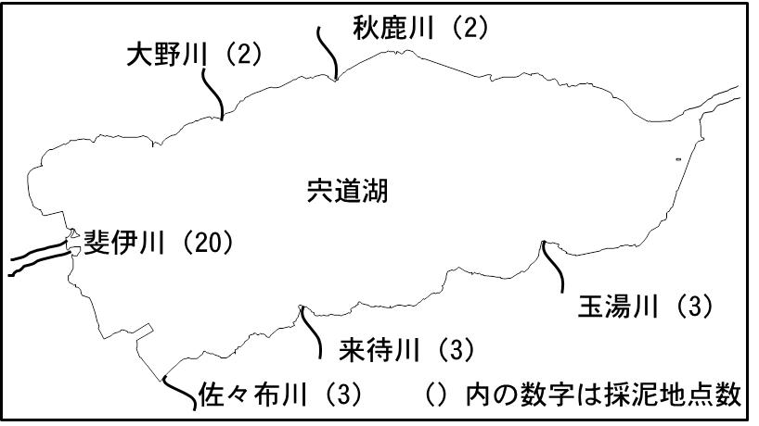

図２　宍道湖流入河川ワカサギ産卵場調査実施地点

表２ 宍道湖流入河川におけるワカサギ産卵場調査結果



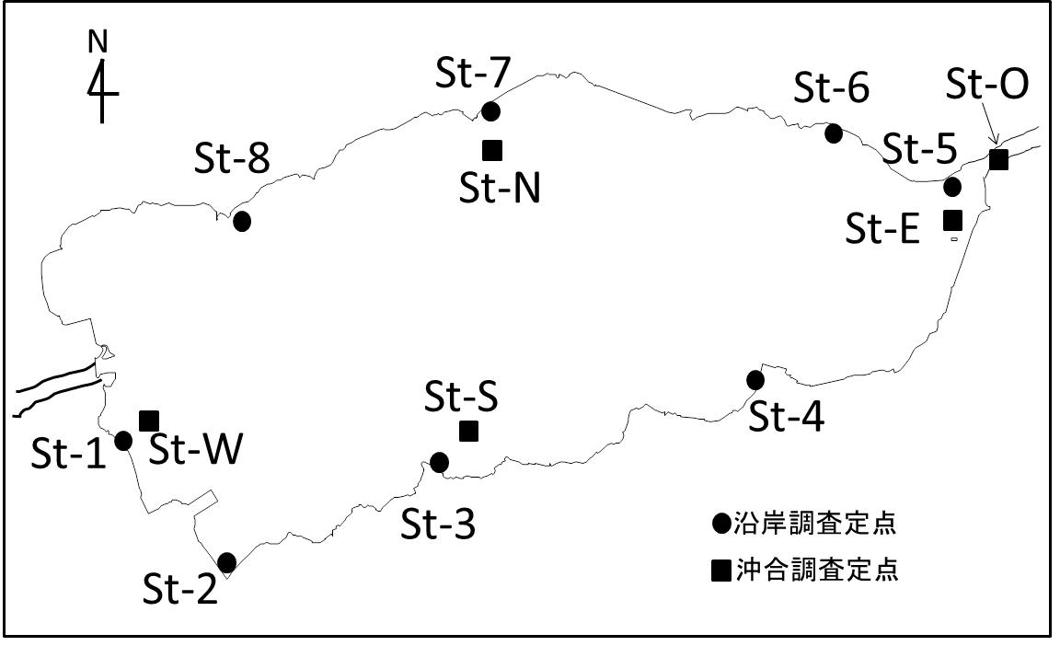

図 ３シラウオ産卵場調査地点

表３ シラウオ産卵場調査結果



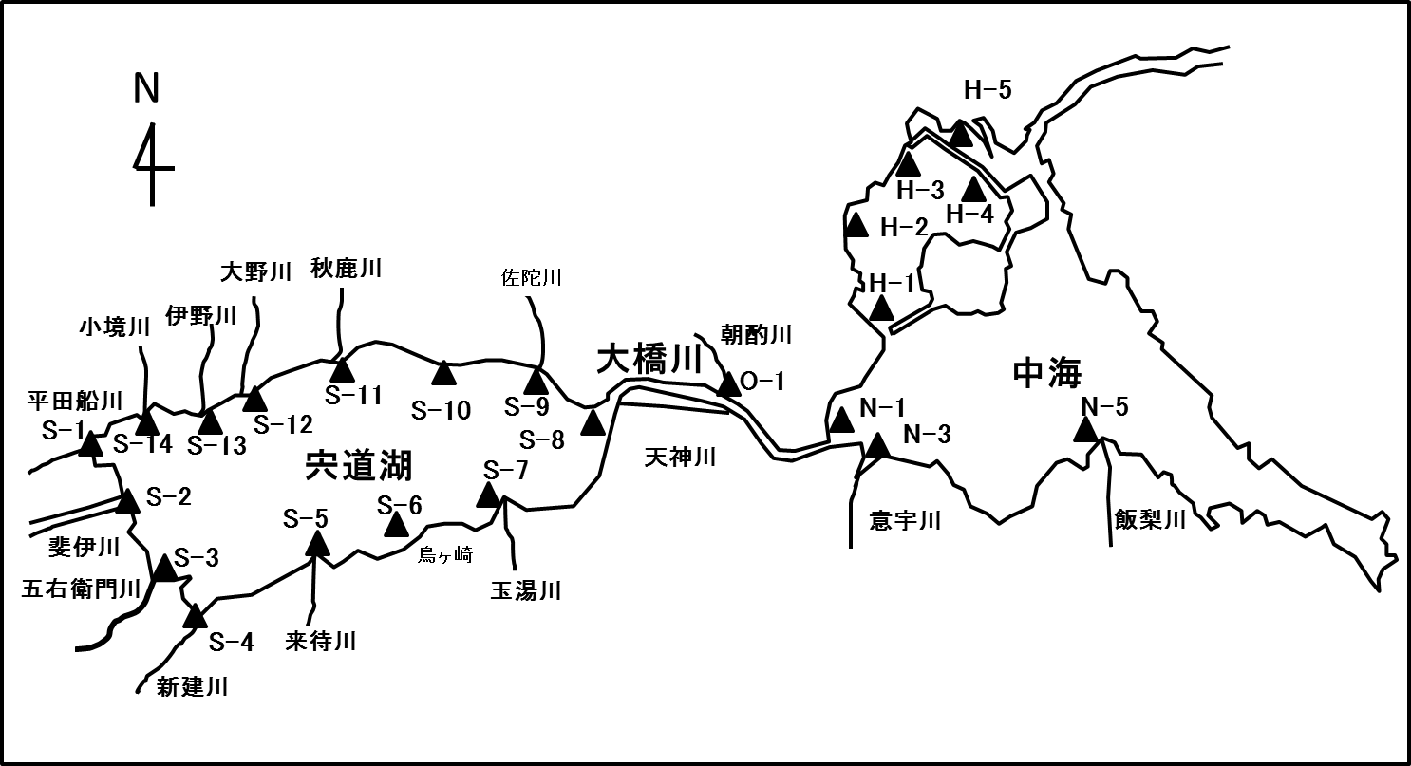

図４　分布調査地点（稚魚ネット）

表４　分布調査結果（稚魚ネット）



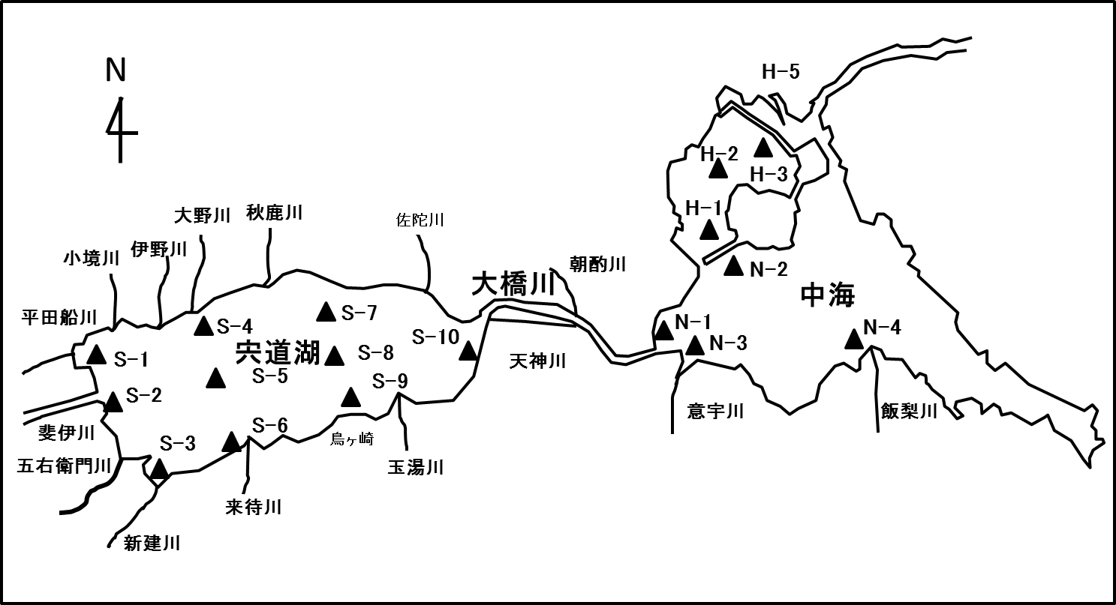

図５　分布調査地点（中層トロール網）

表５　稚魚分布調査結果（中層トロール網）

